بناء مواقع ادراك غرفة تبادل معلومات السلامة الأحيائية

دليل مستخدمي أداة تواصل آياكس لغرفة تبادل معلومات السلامة الأحيائية (BCH AJAX Plug-In)

يناير 2013

يستند هذا الإصدار إلى الإصدار الموزع حاليا لأداة تواصل آياكس لغرفة تبادل معلومات السلامة الأحيائية BCH Ajax Plug-In، حتى يوم النشر. وسيتم نشر كافة التحديثات الطفيفة والتغييرات في محيط التعليم الافتراضي لغرفة تبادل معلومات السلامة الأحيائية، http://moodle.bch.cbd.int، تحت درس "تطوير مواقع الويب باستخدام تواصل آجاكس AJAX Plug-in"، والمناقشات والمنتديات الإخبارية ذات الصلة.

قائمة المحتويات
بناء مواقع ادراك غرفة تبادل معلومات السلامة الأحيائية 1
دليل مستخدمي أداة تواصل آياكس لغرفة تبادل معلومات السلامة الأحيائية (BCH AJAX Plug-In) 1
قائمة المحتويات 2
قائمة الأشكال 3
قائمة الجداول 3
قائمة الاختصارات والأسماء المختصرة 4
1. مقدمة للدليل 5
2. أداة تواصل آياكس لغرفة تبادل معلومات السلامة الأحيائية 6
2.1. عرض عام لأداة تواصل آياكس BCH AJAX Plug-In 6
2.2. التوافقية 6
2.3. الصيانة 6
2.4. الاندماج 7
2.5. عرض لتطبيق بسيط لآياكس 8
2.6. التخصيص 9
2.6.1. نوع المستند 10
2.6.2. البلد 12
2.6.3. اللغة 13
3. تضمين جافاسكريبت JavaScript وأداة تواصل آياكس لغرفة تبادل معلومات السلامة الأحيائية 16
3.1. تضمين جافاسكريبت 16
3.2. إدماج أداة تواصل آياكس لغرفة تبادل معلومات السلامة الأحيائية AJAX Plug-In 17
3.3. استخدام أحرف البدل والمعلمات المجتمعة 20
3.4. البحث ضمن النتائج 22
3.5. تعليقات على بحث السجلات المرجعية 23
مرفق 1. رموز البلدان حسب نظام ISO 3166 24

قائمة الأشكال
شكل 1. نموذج لأداة تواصل آياكس AJAX Plug-In 7
شكل 2. دمج أداة تواصل آياكس في صفحة ويب بسيطة 7
شكل 3. عرض لصفحة HTML السابقة 8
شكل 4. عرض لتطبيق آياكس 8
شكل 5. سكريبت آياكس المحدث والسجلات الموجودة 9
شكل 6. نموذج للمعلمات المستخدمة في تواصل آياكس لغرفة تبادل معلومات السلامة الأحيائية. 10
شكل 7. اختيار نوع السجل الوطني 11
شكل 8. اختيار السجل المرجعي 12
شكل 9. اختيار البلد 13
شكل 10. زر اختيار اللغة“Select Language”، مركز الإدارة في غرفة تبادل المعلومات 13
شكل 11. قائمة منزلقة بأسماء لغات إضافية "Additional Languages" من مركز إدارة غرفة تبادل المعلومات. 14
شكل 12. تسجيل المعلومات بإحدى لغات الأمم المتحدة الرسمية ولغة أخرى إضافية. 14
شكل 13. اختيار اللغة 15
شكل 14. نموذج جافاسكريبت. 16
شكل 15. تضمين embedding جافاسكريبت في بطاقات العنوان head tags. 16
شكل 16. تضمين سطور جافاسكريبت في قسم النص الأساسي body section 17
شكل 17. سطور جافاسكريبت في ملف خارجي. 17
شكل 18. أداة AJAX Plug-In المطلوب دمجها. 17
شكل 19. صفحة المعلومات القطرية للهند على البوابة المركزية لغرفة تبادل المعلومات. 18
شكل 20. أنواع الوثائق المتاحة في الهند. 18
شكل 21. استخدام التطبيق التجريبي لتوليد وتشغيل سكريبت تواصل آياكس لغرفة تبادل معلومات السلامة الأحيائية 20
شكل 22. خاصية البحث ضمن النتائج لآياكس 22

قائمة الجداول
جدول 1. قيمة نوع المعلومات المطلوب عرضها - السجلات الوطنية 10
جدول 2. قيمة نوع المعلومات المطلوب عرضها - السجلات المرجعية 11
جدول 3. رمز البلد المؤلف من حرفين حسب نظام ISO 3166. 24

قائمة الاختصارات والأسماء المختصرة

AJAX | Asynchronous JavaScript And XML | آياكس
BCH | Biosafety Clearing-House | غرفة تبادل معلومات السلامة الأحيائية
GEF | Global Environment Facility | مرفق البيئة العالمي
nBCH | National BCH | الغرفة الوطنية لتبادل معلومات السلامة الأحيائية
SCBD | Secretariat of the Convention on Biodiversity | أمانة اتفاقية التنوع البيولوجي
UNEP | United Nations Environment Programme | برنامج الأمم المتحدة للبيئة

مقدمة للدليل

ما الذي ستتعلمه في هذا الدليل:
يصف هذا الدليل التدريبي تفاصيل الإرشادات بشأن استخدام أداة تواصل آياكس Ajax Plug-in في تطوير وصيانة تطبيق الغرفة الوطنية لتبادل معلومات السلامة الأحيائية.

السياق:
قام مشروع "برنامج الأمم المتحدة للبيئة ومرفق البيئة العالمي حول المشاركة الفعالة في غرفة تبادل معلومات السلامة الأحيائية"(BCH-I)، بالتعاون مع أمانة الاتفاقية المتعلقة بالتنوع البيولوجي، بإعداد مجموعة تدريبية في شكل وحدات وبرامج نموذجية تدريبية تهدف إلى توفير دليل عملي "معرفي" للبلدان لمساعدتها على تعلّم وفهم واستخدام وتهيئة الغرفة الوطنية لتبادل معلومات السلامة الأحيائية. وتمّ بعد ذلك تحيين المجموعة التعليمية ضمن "برنامج الأمم المتحدة للبيئة ومرفق البيئة العالمي حول مواصلة تعزيز بناء القدرات للمشاركة الفعالة في غرفة تبادل معلومات السلامة الأحيائية"(BCH-II). وقد صُمّمت هذه المجموعة التدريبية لتكون مرنة ومصممة خصيصا لتلبية الاحتياجات المتنوعة لمختلف البلدان، والسماح لهم بتحديد تلك الأدوات التي هي الأكثر فائدة لوضعهم واحتياجاتهم وأولوياتهم. وتنقسم مجموعة التدريب إلى عدة أدلّة، يتناول كل منهما أحد عناصر غرفة تبادل معلومات السلامة الأحيائية .

الجمهور:
تم تصميم هذا الدليل بغاية توجيه مسؤولي ومطوري أي نوع من مواقع الانترنت الذين يرغبون في إدراج سهل لمعلومات غرفة تبادل معلومات السلامة الأحيائية في مواقعهم.
الغرض:
هذا الدليل يصف بالتفصيل المبادئ التوجيهية وعملية استخدام أداة تواصل آياكس (AJAX Plug-in) تدريجيا في عرض معلومات غرفة تبادل معلومات السلامة الأحيائية في المواقع الموجودة.

أداة تواصل آياكس لغرفة تبادل معلومات السلامة الأحيائية

عرض عام لأداة تواصل آياكس BCH AJAX Plug-In
قامت أمانة اتفاقية التنوع البيولوجي بإنشاء أداة تطبيقية تسمّى "أداة تواصل آياكس لغرفة تبادل معلومات السلامة الأحيائية" (BCH AJAX Plug-in) وهي معدّة للاستخدام من قبل أي مطور موقع أنترنت (وخاصة البلدان الذين أثناء بنائهم لمواقع الانترنت يريدون ادماج المعلومات المسجلة في غرفة تبادل معلومات السلامة الأحيائية). وهي تطبيق خفيف لتواصل جافاسكريبت (JavaScript) يعتمد تكنولوجيا آياكس (AJAX ) التي يمكن إدماجها بسهولة في أي صفحة على الانترنت للسماح بعرض ديناميكي للمعلومات التي في البوابة المركزية لغرفة تبادل معلومات السلامة الأحيائية.

ولا يتطلب استخدام تواصل آياكس أي معرفة خاصة بتكنولوجيا المعلومات. ويعمل هذا التواصل على جميع أنظمة الخوادم ولا تحتاج إلى تثبيت أي برنامج. وتوجد جميع الملفات المطلوبة في البوابة المركزية لغرفة تبادل معلومات السلامة الأحيائية وتقوم الأمانة بصيانتها.

إن تواصل آياكس هو تطبيق بجانب العميل (client side) حيث الاتصال بالبوابة المركزية لغرفة تبادل معلومات السلامة الأحيائية يقع مباشرة من قبل العميل (المستخدم النهائي).

التوافقية
تدعّم امانة اتفاقية التنوع البيولوجي الاصدارات التالية للمتصفحات:
- Internet Explorer 8+
- Mozilla Firefox 3.5+
- Google Chrome
- Safari 4+
لا بد من الإشارة أيضا أنه يجب دعم تفعيل الجافا سكريبت كي تشغل أداة تواصل آياكس لغرفة تبادل المعلومات.

الصيانة
تقوم الأمانة بتوفير كامل الدعم الفني والصيانة لأداة تواصل آياكس لغرفة تبادل معلومات السلامة الأحيائية حيث أن جميع الملفات موجودة في البوابة المركزية لغرفة تبادل معلومات السلامة الأحيائية، فلا حاجة إلى عمل صيانة على المستوى المحلي.

الاندماج
تم تصميم أداة تواصل آياكس لغرفة تبادل معلومات السلامة الأحيائية ليكون ادماجها بسيطا بقدر الإمكان في أي صفحة ويب. إذ يمكن دمجها ببساطة في أي صفحة ويب بإضافة أسطر HTML التالية :

<script type="text/javascript" charset="utf-8"
src="http://bch.biodiv.org/centralportal/ui/offsite/bch-offsite.js"></script>
<script type="text/javascript" charset="utf-8" >
GenerateRecords("focalPoint", "ca", "en");</script>

شكل نموذج لأداة تواصل آياكس AJAX Plug-In

في الشكل عدد 2 هنالك صفحة HTML بسيطة تدمج أداة تواصل آياكس:

<html>
<body>
<h1>National Focal Points</div>
<script type="text/javascript" charset="utf-8"
src="http://bch.biodiv.org/centralportal/ui/offsite/bch-offsite.js"></script>
<script type="text/javascript" charset="utf-8" >
GenerateRecords("focalPoint", "ca", "ar");</script>

</body
</html>

شكل دمج أداة تواصل آياكس في صفحة ويب بسيطة
وفي الشكل التالي نرى نتيجة إظهار هذه الصفحة HTML:
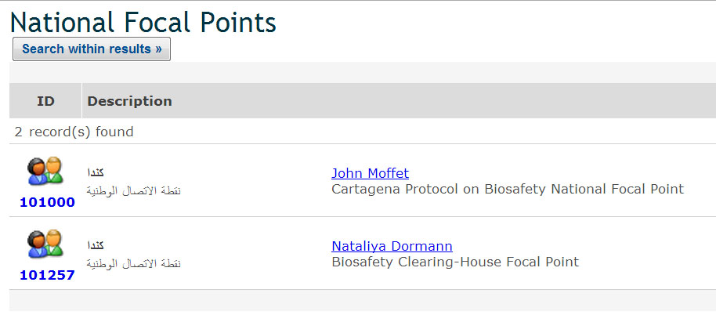
شكل عرض لصفحة HTML السابقة

عرض لتطبيق بسيط لآياكس
من أجل مساعدة المستخدمين المحتملين على فهم كيفية استخدام ودمج مكونات تواصل آياكس لغرفة تبادل معلومات السلامة الأحيائية في صفحات الويب HTML، تم تطوير موقع بسيط على شبكة الانترنت لعرض آياكس. هذا الموقع متاح مجانا على العنوان
http://bch.cbd.int/help/topics/ajaxdemo/index.html

حين يشغّل التطبيق يظهر الموقع في البداية كما هو في الشكل عدد 4 :

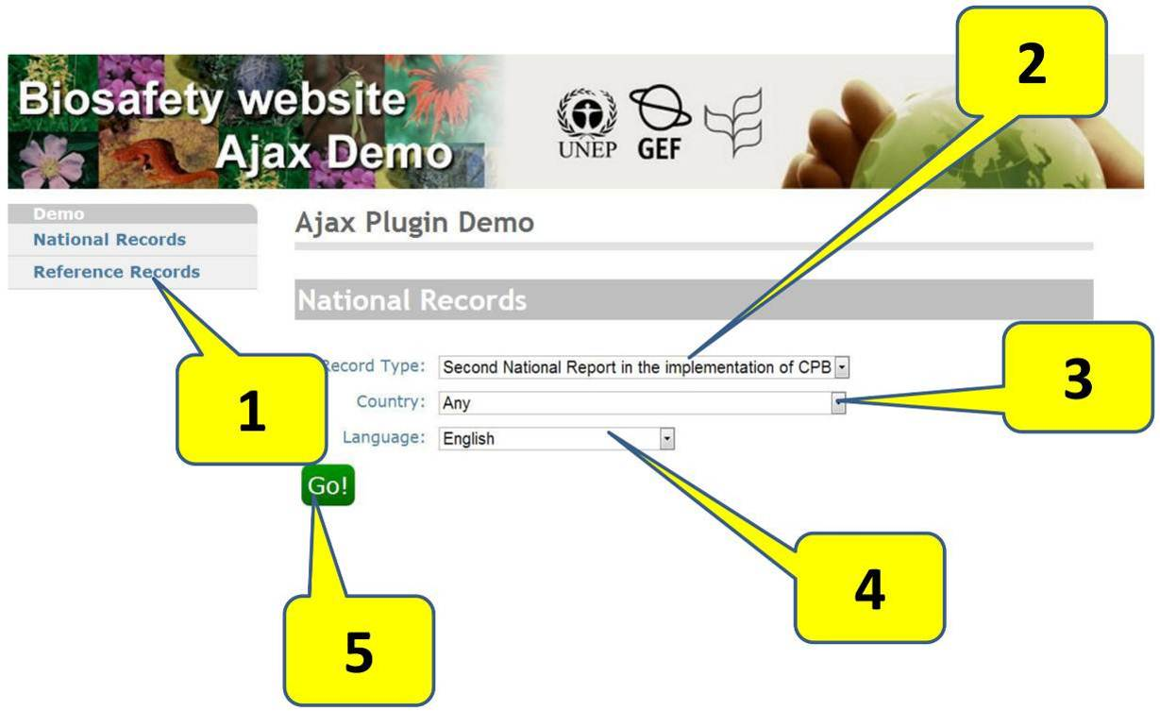
شكل عرض لتطبيق آياكس

في ما يلي أماكن التحكّم المتاحة:
- اختيار السجل الوطني أو المرجعي
- اختيار نوع السجل أو "أي" سجل (انظر الإيضاح)
- اختيار البلد أو "أي" لكل البلدان (انظر الإيضاح)
- اختيار لغة السجل
- اضغط لرؤية الطلب ونتيجته

إيضاح: لا يمكن استخدام اختيار "أي" في "نوع السجل" و "البلد" في نفس الوقت

حالما اختير نوع السجل والبلد واللغة، الضغط على "Go" يحدث وينفذ السكريبت. وسيعرض السكريبت الذي أُحدث في صندوق نصّي وستعرض تحته السجلات التي وُجدت كما هو في الشكل التالي:
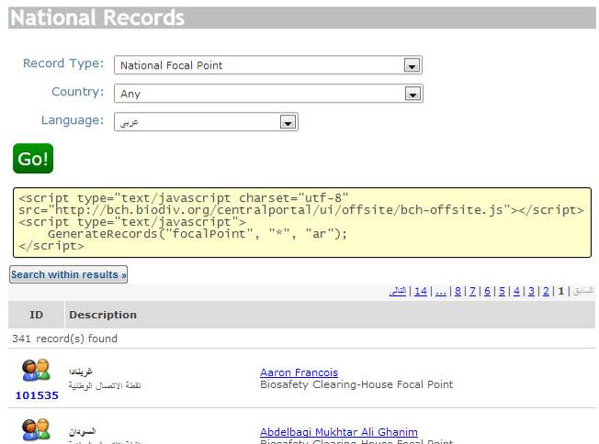
شكل سكريبت آياكس المحدث والسجلات الموجودة

التخصيص
يمكن بسهولة تخصيص أداة تواصل آياكس لغرفة تبادل معلومات السلامة الأحيائية لتظهر أي نوع خاص من المعلومات الوطنية الخاصة بأي بلد في غرفة تبادل معلومات السلامة الأحيائية، أو معلومات مرجعية في غرفة تبادل معلومات السلامة الأحيائية.
للقيام بذلك، يجب تحديد معلمات الدالة GenerateRecords كما يلي (شكل 6):

function GenerateRecords(documentType, country, language);

شكل نموذج للمعلمات المستخدمة في تواصل آياكس لغرفة تبادل معلومات السلامة الأحيائية.

نوع المستند
يحدد هذا المعلم نوع المعلومات الوطنية في غرفة تبادل معلومات السلامة الأحيائية المطلوب عرضها. الجدول 1 و 2 يبينان القيم الصالحة لهذا المعلم:

جدول قيمة نوع المعلومات المطلوب عرضها - السجلات الوطنية
القيمة | نوع المعلومات المطلوب عرضها  السجلات الوطنية
focalPoint | نقطة الاتصال الوطنية
Authority | السلطة الوطنية المختصة
nationalDatabase | قاعدة البيانات الوطنية
Law | القوانين أو اللوائح أو الإرشادات
Agreement | الاتفاقيات أو الترتيبات
decisionUnderAIA | قرار بشأن كائن حي محور
decisionUnderA11 | قرار بشأن كائن حي محور- كأغذية أو أعلاف أو للتجهيز
Decision | قرارات أخرى
biosafetyExpert | خبير في السلامة الأحيائية
biosafetyExpertAssignmentReport | تقرير عن مهمة
capacityBuildingOpportunity | فرصة لبناء القدرة
capacityBuildingProject | مشروع لبناء القدرة
countryNeedsAndPriorities | احتياج أو أولوية لبناء القدرة
riskAssessment | تقييم المخاطر

جدول قيمة نوع المعلومات المطلوب عرضها - السجلات المرجعية
نوع المعلومات المطلوب عرضها  السجلات المرجعية  ملاحظة: يجب تحديد رمز البلد إلى "*" | القيمة
أخبار غرفة تبادل معلومات السلامة الأحيائية | news
مركز موارد معلومات السلامة الأحيائية | birc
سجل الكائنات | organism
سجل تسلسل الجينات والحمض النووي | dnasequence
سجل الكائنات الحية المحوّرة | modifiedorganism
المنظمات المشاركة في أنشطة السلامة الأحيائية | organization
شبكة مختبرات لكشف وتحديد الكائنات الحية المحورة | lmodetectionlaboratory

باستخدام التطبيق التجريبي لآياكس يمكنك تحديد نوع من السجلات للبحث والعرض، كما هو مبين في الشكلين 7 و 8. إذا "أي" مختارة، سيتم استرجاع جميع أنواع السجلات من البلد المحدد.
ملاحظة: لا يمكن أن تستخدم "أي" لنوع السجل والبلد في نفس الوقت.

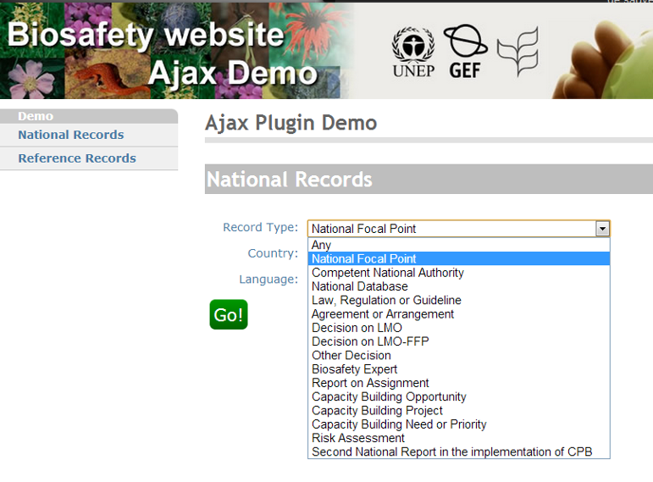
شكل اختيار نوع السجل الوطني
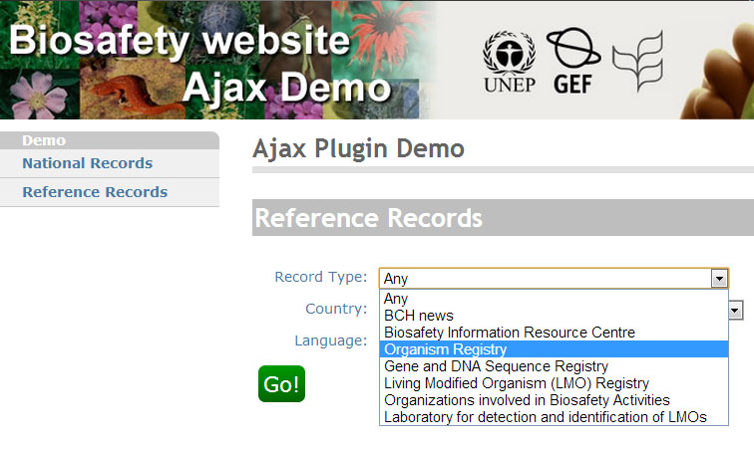
شكل اختيار السجل المرجعي

البلد
يحدد هذا المعلم البلد المطلوب لعرض المعلومات عنه. وتستخدم أداة تواصل آياكس لغرفة تبادل معلومات السلامة الأحيائية نظام ISO 3166 المتركّبة من حرفين لرموز البلدان . المرفق 1 يحتوي على قائمة لمثل هذه الرموز، التي يمكن أيضا الحصول عليها في أي وقت على العنوان:
http://www.iso.org/iso/country_codes/iso_3166_code_lists/country_names_and_code_elements.htm
باستخدام التطبيق التجريبي لآياكس يمكنك اختيار البلد الذي ستبحث وتعرض سجلاته، كما هو مبين في الشكل 9. إذا "أي" مختارة، سيتم استرجاع السجلات من النوع المحدد في جميع البلدان:
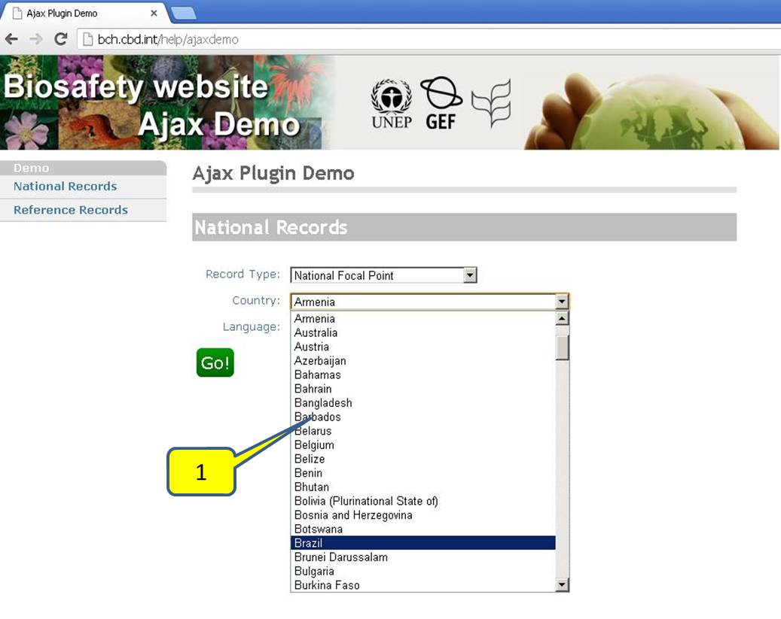
شكل اختيار البلد
ملاحظة: لا يمكن أن تستخدم "أي" لنوع السجل والبلد في نفس الوقت.

اللغة
يحدد هذا المعلم اللغة التي يُراد أن تظهر بها المعلومات. ولن تقتصر أداة تواصل آياكس لغرفة تبادل معلومات السلامة الأحيائية على اللغات الست المعتمدة في الأمم المتحدة. فأحدث نسخة للبوابة المركزية لغرفة تبادل المعلومات تتيح للمستخدمين في كل بلد اختيار لغات أخرى غير اللغات الرسمية الست عند تسجيل المعلومات. ويمكن اختيار لغة إضافية في قسم مركز الإدارة في البوابة المركزية للغرفة، وذلك بالنقر على زر اختيار اللغة “Select Languages” (الشكل 10).
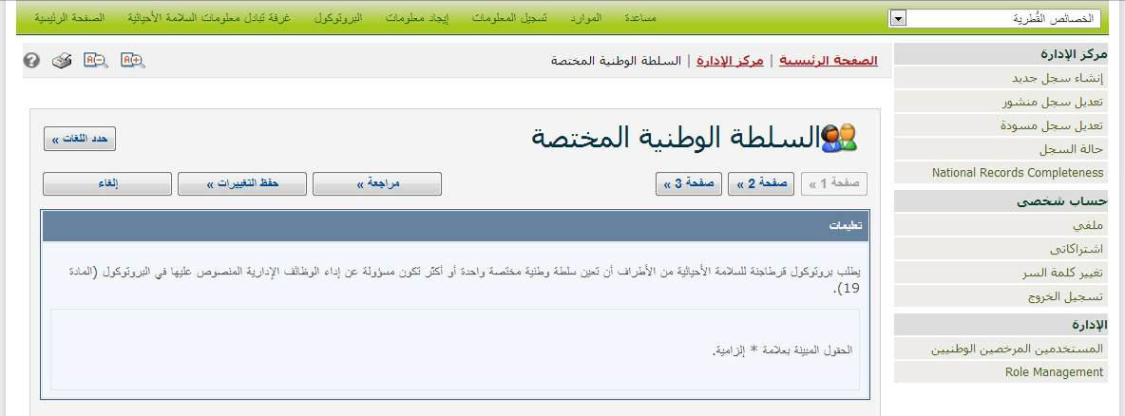
شكل زر اختيار اللغة“Select Language”، مركز الإدارة في غرفة تبادل المعلومات
وتتاح قائمة منزلقة بأسماء اللغات الإضافية، ويمكن حفظ اللغة المختارة (الشكل 11). وبعدها يمكن للمستخدمين المرخص لهم أن يسجلوا المعلومات على موقع غرفة تبادل المعلومات بإحدى لغات الأمم المتحدة المعتمدة ولغة أخرى (الشكل 12).
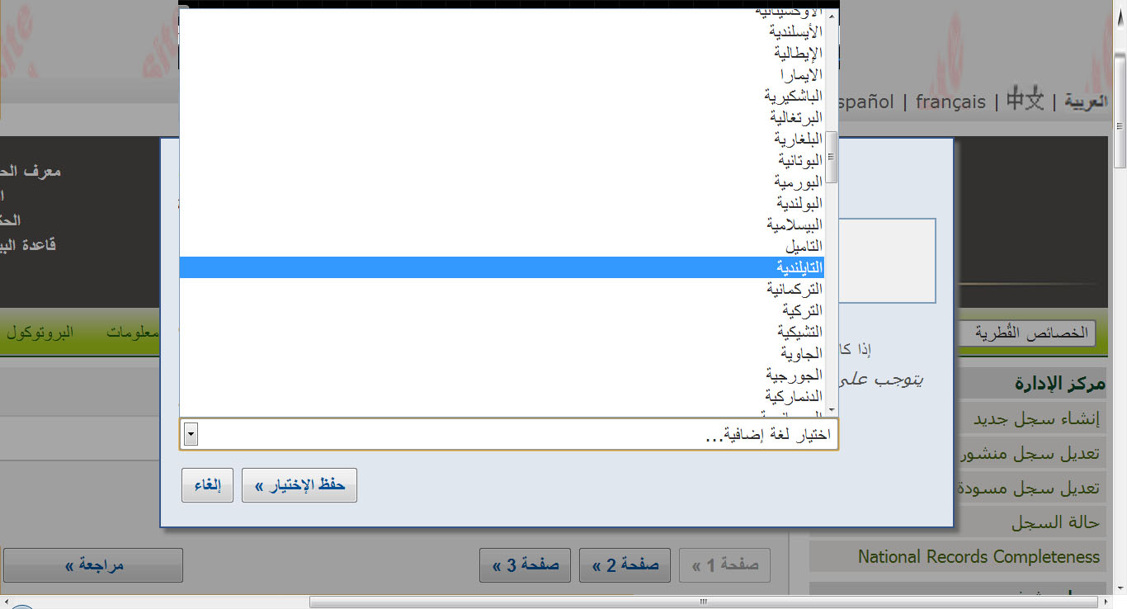
شكل قائمة منزلقة بأسماء لغات إضافية "Additional Languages" من مركز إدارة غرفة تبادل المعلومات.
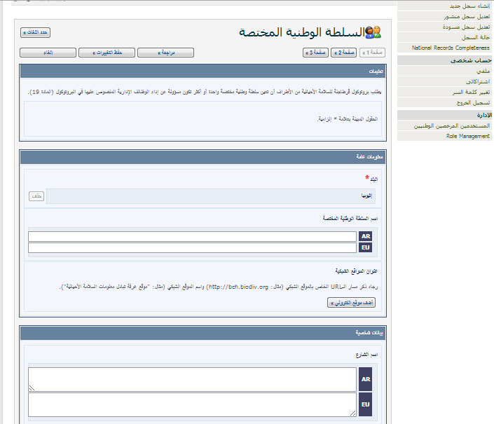
شكل تسجيل المعلومات بإحدى لغات الأمم المتحدة الرسمية ولغة أخرى إضافية.

توجد القائمة الكاملة لرموز اللغات التي يمكن استخدامها لهذا المعلم على العنوان التالي:
http://www.loc.gov/standards/iso639-2/php/English_list.php

باستخدام التطبيق التجريبي لتواصل آياكس لغرفة تبادل معلومات السلامة الأحيائية يمكن اختيار اللغة كما هو مشار إليه في الشكل 13.

ملاحظة: الأسطر الأولى تعطي اللغات الرسمية للأمم المتحدة.

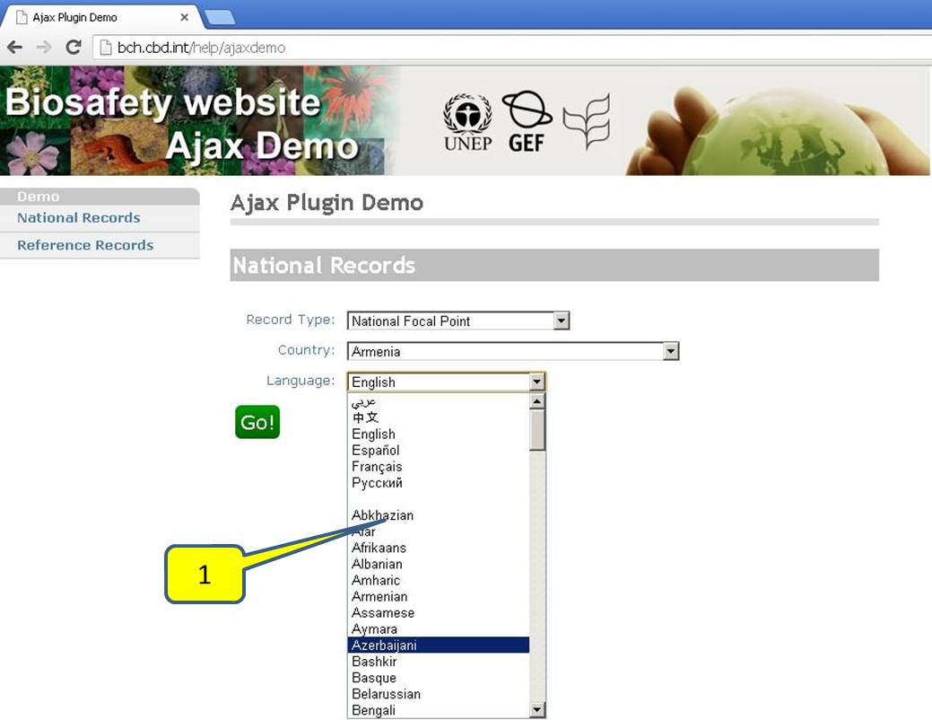
شكل اختيار اللغة

تضمين جافاسكريبت JavaScript وأداة تواصل آياكس لغرفة تبادل معلومات السلامة الأحيائية
ما الذي ستتعلمه في هذا القسم:

- أشكال جافاسكريبت وأداة أجاكس
- أين توضع أدوات جافاسكريبت وأجاكس

تضمين جافاسكريبت
إن لغة جافاسكريبت ضرورية لعمل أداة أجاكس AJAX Plug-In. ويتعين (بصرف النظر عن التنسيق المستخدم: html أو php أو asp إلخ) أن تحتوي صفحة الويب التي تضم واجهتك (حيث ستُعرض المعلومات) على السطور التالية:

<script type="text/javascript" charset="utf-8" src="http://bch.biodiv.org/centralportal/ui/offsite/bch-offsite.js">
</script>
شكل نموذج جافاسكريبت.

والآن. أين نضع جافاسكريبت؟
بشكل عام، يمكن وضع سطور جافاسكريبت ضمن قسم العنوان أو النص الأساسي، أو يمكن إعلانها كنص خارجي. فإذا أردت تنفيذ النص عند استدعائه أو عندما يبدأ المستخدم عملية معينة، ضع السطور في قسم العنوان.
<html>
<head>
<script type="text/javascript" charset="utf-8" src="http://bch.biodiv.org/centralportal/ui/offsite/bch-offsite.js">
</script>
</head>
شكل تضمين embedding جافاسكريبت في بطاقات العنوان head tags.
أما سطور جافاسكريبت التي يلزم تنفيذها فوراً أثناء تحميل الصفحة على المتصفح، فنضعها في قسم النص الأساسي.
<html>
<head>
</head>
<body>
<script type="text/javascript" charset="utf-8" src="http://bch.biodiv.org/centralportal/ui/offsite/bch-offsite.js">
</script>
</body>
شكل تضمين سطور جافاسكريبت في قسم النص الأساسي body section

ومن المستحسن استخدام السطور الخارجية إذا أردت تنفيذ نفس السطور في عدة صفحات دون أن تضطر لكتابة السطور نفسها في كل صفحة. وفي هذه الحالة تُكتب سطور جافاسكريبت في ملف خارجي وتحفظ باستخدام الامتداد .js
ولاستخدام السطور الخارجية، أشر إلى الملف ذي امتدادjs في سمة attribute "src" لبطاقة <script> :

<html>
<head>
<script src="external.js"></script>
</head>
<body>
</body>
</html>
شكل سطور جافاسكريبت في ملف خارجي.

إدماج أداة تواصل آياكس لغرفة تبادل معلومات السلامة الأحيائية AJAX Plug-In
بعد إعلان جافاسكريبت، أصبحنا الآن مستعدين لدمج أداة AJAX Plug-In التالية:
<script type="text/javascript" charset="utf-8" >
GenerateRecords("documentType", "countryCode", "language");
</script>
شكل أداة AJAX Plug-In المطلوب دمجها.
حيث documentType هي القيمة الممثلة لنوع المعلومات المطلوب عرضها، و countryCode (Table 2) هو رمز البلد المؤلف من حرفين بنظام ISO 3166 لرموز البلدان، واللغة language هي الرمز الذي يحدد اللغة المراد عرض المعلومات بها (انظر قسم 2.6.3)
وللإيضاح، دعونا نأخذ مثلاً مختلف الوثائق المتاحة في الهند. أولاً، نستدعي صفحة المعلومات القطرية country profile الخاصة بالهند.
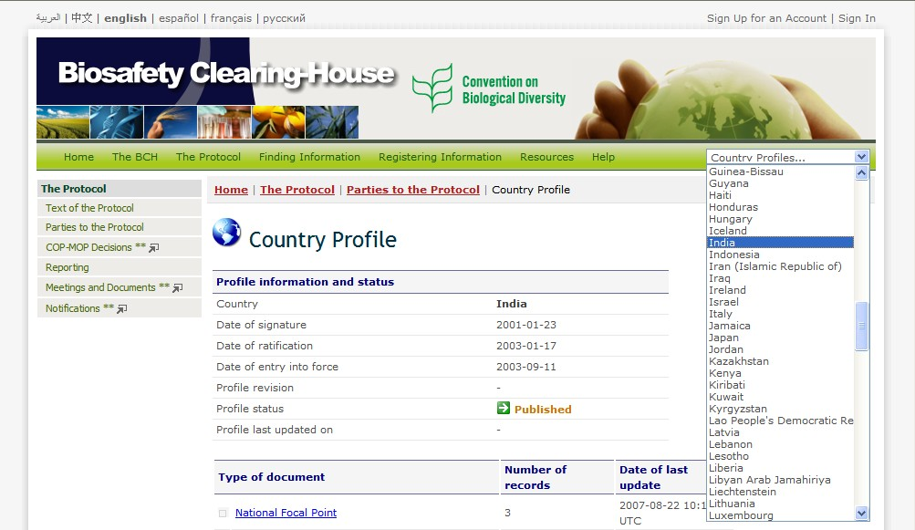
شكل صفحة المعلومات القطرية للهند على البوابة المركزية لغرفة تبادل المعلومات.

ثم نستعرض المعلومات المتاحة عن الهند. واستناداً إلى الصفحة نجد أن أنواع الوثائق المتاحة عن الهند يمكن إيجادها في الخصائص القطرية (شكل 20).
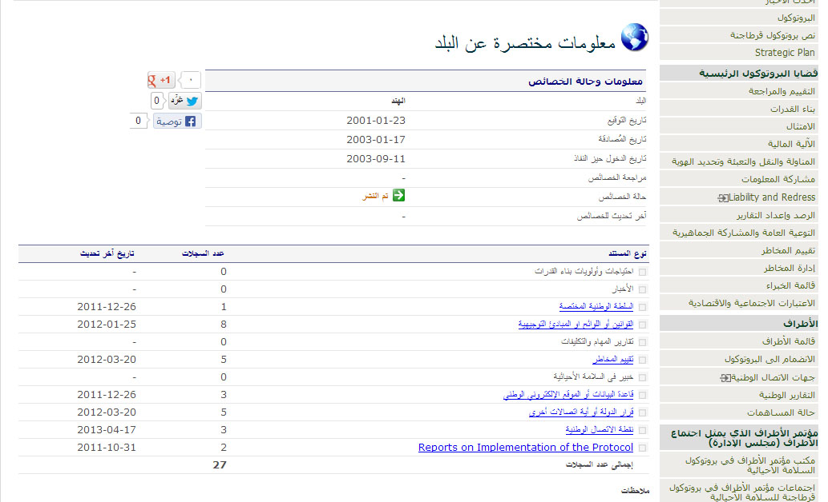
شكل أنواع الوثائق المتاحة في الهند.

لعرض المعلومات المذكورة أعلاه على صفحة الغرفة الوطنية لتبادل المعلومات الوطنية للهند، نستخدم الأدوات التالية لتواصل آياكس لغرفة تبادل معلومات السلامة الأحيائية: AJAX Plug-In:
- بالنسبة لنقطة الاتصال الوطنية National Focal Point
<script type="text/javascript" charset="utf-8" >
GenerateRecords("focalPoint ", "IN”, "en");
</script>
- السلطة الوطنية المختصة Competent National Authority
<script type="text/javascript" charset="utf-8" >
GenerateRecords("authority", "IN”, "en");
</script>
- الموقع الإلكتروني الوطني أو قاعدة البيانات الوطنية للسلامة الأحيائية National Biosafety Website or Database
<script type="text/javascript" charset="utf-8" >
GenerateRecords("nationalDatabase", "IN”, "en");
</script>
- القانون، أو اللوائح التنظيمية، أو الإرشادات Law, Regulation or Guidelines
<script type="text/javascript" charset="utf-8" >
GenerateRecords("law", "IN”, "en");
</script>
- قرارات البلد الخاصة بإجراء الاتفاق المسبق عن علم Country decisions under AIA
<script type="text/javascript" charset="utf-8" >
GenerateRecords("decisionUnderAIA ", "IN”, "en");
</script>
- قرارات البلد خاصة بالكائنات الحية المحورة المراد استخدامها للتغذية أو العلف أو التجهيز Country decisions for FFP
<script type="text/javascript" charset="utf-8" >
GenerateRecords("decisionUnderA11", "IN”, "en");
</script>
- تقييم المخاطر البلد: Country risk assessments
<script type="text/javascript" charset="utf-8" >
GenerateRecords("riskAssessment ", "IN”, "en");
</script>

يمكن استخدام التطبيق التجريبي لأداة تواصل آياكس لغرفة تبادل معلومات السلامة الأحيائية بسهولة لتحديد أنواع السجلات والبلدان واللغات، وتوليد نص السكريبت المطلوب، نسخه وإدخاله في الموقع الذي بصدد التطوير. على سبيل المثال: تبحث على السلطات الوطنية المختصة في الهند:

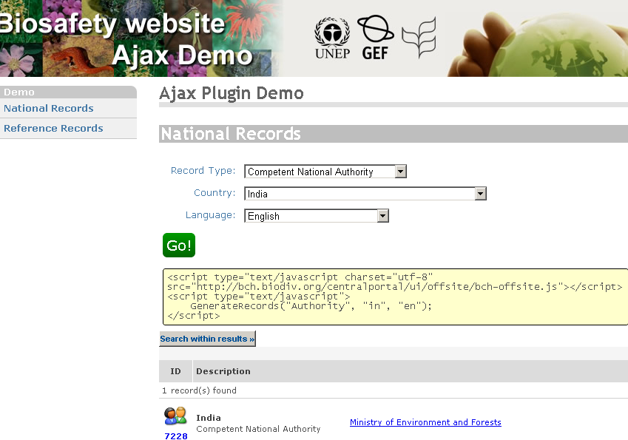
شكل استخدام التطبيق التجريبي لتوليد وتشغيل سكريبت تواصل آياكس لغرفة تبادل معلومات السلامة الأحيائية

استخدام أحرف البدل والمعلمات المجتمعة
إن معلمات "documentType" و "country" تقبل استخدام أحرف البدل ("*" أو "all")، وإمكانية تحديد أكثر من قيمة واحدة (بينهم فاصلة '،')
يرجى الملاحظة أنه ليس من الممكن استخدام أحرف البدل في نفس الوقت على "documentType" و "country".
أمثلة:
- نقاط الاتصال والسلطات الوطنية المختصة لكندا والولايات المتحدة الأمريكية باللغة الانجليزية:
<script type="text/javascript" charset="utf-8" >
GenerateRecords("focalPoint,authority", "ca,us", "en");
</script>
- نقاط الاتصال الوطنية لكل البلدان باللغة الاسبانية:
<script type="text/javascript" charset="utf-8" >
GenerateRecords("focalPoint ", "*", "es");
</script>
- جميع السجلات من المملكة المتحدة باللغة الانجليزية:
<script type="text/javascript" charset="utf-8" >
GenerateRecords("* ", "uk", "en");
</script>
- جميع السجلات من فرنسا باللغة الفرنسية:
<script type="text/javascript" charset="utf-8" >
GenerateRecords("* ", "fr", "fr");
</script>

- كافة تقييمات المخاطر المسجلة في غرفة تبادل معلومات السلامة الأحيائية باللغة الانجليزية:
<script type="text/javascript" charset="utf-8" >
GenerateRecords (“riskAssessment", "*", "en ");
</script>

البحث ضمن النتائج
حالما يتم تنفيذ السكريبت وتم استرجاع النتائج، توفر أداة تواصل آياكس ميزة تختص بها البوابة المركزية لغرفة تبادل معلومات السلامة الأحيائية: "البحث ضمن النتائج" كما هو في الشكل 22.
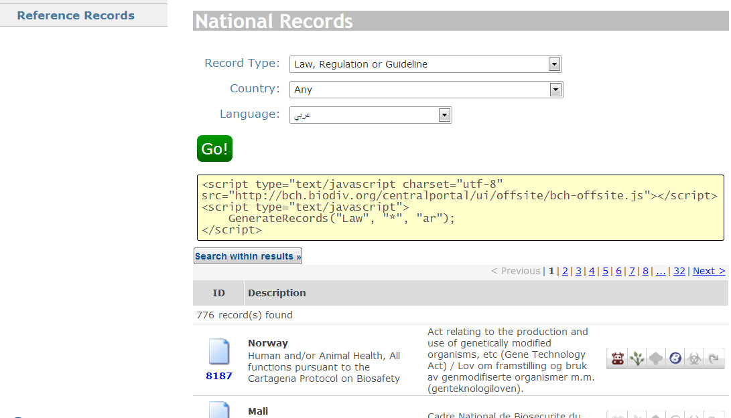
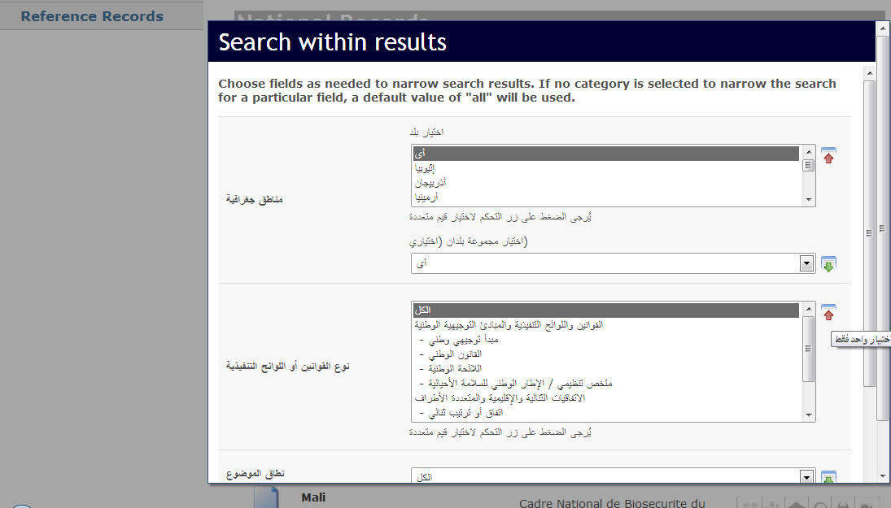
شكل خاصية البحث ضمن النتائج لآياكس

تعليقات على بحث السجلات المرجعية
عدّة أنواع من السجلات المرجعية لا يمكن أن تلحق إلى بلد معين. لهذا النوع من السجلات، يتم تعيين معلمة البلاد إلى "*" (النجمة).

وهذا ينطبق على أنواع السجلات التالية:

مركز موارد معلومات السلامة الأحيائية | birc
سجل الكائنات | organism
سجل تسلسل الجينات والحمض النووي | dnasequence
سجل الكائنات الحية المحوّرة | modifiedorganism
المنظمات المشاركة في أنشطة السلامة الأحيائية | organization
شبكة مختبرات لكشف وتحديد الكائنات الحية المحورة | lmodetectionlaboratory

مرفق 1. رموز البلدان حسب نظام ISO 3166

جدول رمز البلد المؤلف من حرفين حسب نظام ISO 3166.
 | اسم البلد |  | رمز ISO 3166-1-alpha-2
 | أ
 | أفغانستان |  | AF
 | الجبل الأسود |  | ME
 | الصحراء الغربية |  | EH
 | الاتحاد الروسي |  | RU
 | الأرجنتين |  | AR
 | الأردن |  | JO
 | الأرض الفلسطينية المحتلة |  | PS
 | الإقليم البريطاني في المحيط الهندي |  | IO
 | الإكوادور |  | EC
 | الإمارات العربية المتحدة |  | AE
 | البحرين |  | BH
 | البرازيل |  | BR
 | البرتغال |  | PT
 | البوسنة والهرسك |  | BA
 | الجزائر |  | DZ
 | الجماهيرية العربية الليبية الشعبية الاشتراكية |  | LY
 | الجمهورية التشيكية |  | CZ
 | الجمهورية الدومينيكية |  | DO
 | الجمهورية العربية السورية |  | SY
 | الدنمرك |  | DK
 | السلفادور |  | SV
 | السنغال |  | SN
 | السودان |  | SD
 | السويد |  | SE
 | الصومال |  | SO
 | الصين |  | CN
 | العراق |  | IQ
 | الفلبين |  | PH
 | الكاميرون |  | CM
الكرسي الرسولي (دولة مدينة الفاتيكان) |  | VA
الكونغو |  | CG
الكويت |  | KW
المغرب |  | MA
المكسيك |  | MX
المملكة العربية السعودية |  | SA
المملكة المتحدة |  | GB
النرويج |  | NO
النمسا |  | AT
النيجر |  | NE
الهند |  | IN
الولايات المتحدة |  | US
اليابان |  | JP
اليمن |  | YE
اليونان |  | GR
آيسلندا |  | IS
أثيوبيا |  | ET
أذربيجان |  | AZ
أرمينيا |  | AM
أروبا |  | AW
أسبانيا |  | ES
أستراليا |  | AU
أستونيا |  | EE
أقاليم خاضعة للإدارة الفرنسية |  | TF
ألبانيا |  | AL
ألمانيا |  | DE
أنتاركتيكا |  | AQ
أنتيغوا وبربودا |  | AG
أندورا |  | AD
أنغولا |  | AO
أنغيلا |  | AI
أوروغواي |  | UY
أوزبكستان |  | UZ
أوغندا |  | UG
أوكرانيا |  | UA
أيرلندا |  | IE
إريتريا |  | ER
إسرائيل |  | IL
إندونيسيا |  | ID
إيطاليا |  | IT
ب
بابوا غينيا الجديدة |  | PG
بارغواي |  | PY
باكستان |  | PK
بالاو |  | PW
بربادوس |  | BB
برمودا |  | BM
بروناي دار السلام |  | BN
بلجيكا |  | BE
بلغاريا |  | BG
بليز |  | BZ
بنغلاديش |  | BD
بنما |  | PA
بنن |  | BJ
بوتان |  | BT
بوتسوانا |  | BW
بورتو ريكو |  | PR
بوركينا فاصو |  | BF
بوروندي |  | BI
بولندا |  | PL
بوليفيا |  | BO
بولينيزيا الفرنسية |  | PF
بيتكرن |  | PN
بيرو |  | PE
بيلاروس |  | BY
ت
تايلند |  | TH
تايوان (مقاطعة تايوان الصينية) |  | TW
تركمانستان |  | TM
تركيا |  | TR
ترينيداد وتوباغو |  | TT
تشاد |  | TD
توغو |  | TG
توفالو |  | TV
توكيلاو |  | TK
تونس |  | TN
تونغا |  | TO
تيمور- ليشتي |  | TL
ج
جامايكا |  | JM
جبل طارق |  | GI
جرزي |  | JE
جزر الأنتيل الهولندية |  | AN
جزر البهاما |  | BS
جزر القمر |  | KM
جزر المالديف |  | MV
جزر ألاند |  | AX
جزر أوت لاينغ الصغرى التابعة للولايات المتحدة |  | UM
جزر بوفيت |  | BV
جزر تركس وكيكوس |  | TC
جزر ساوث جورجيا وساوث ساندويتش |  | GS
جزر سفامبارد و جان ميين |  | SJ
جزر سليمان |  | SB
جزر فارو |  | FO
جزر فرجن الأمريكية |  | VI
جزر فرجن البريطانية |  | VG
جزر فوكلاند (مالفيناس) |  | FK
جزر كايمان |  | KY
جزر كريسماس |  | CX
جزر كوك |  | CK
جزر كوكس (كيلنغ) |  | CC
جزر مارشال |  | MH
جزر ماريانا الشمالية |  | MP
جزر نيوي |  | NU
جزر هيرد و ماكدونلد |  | HM
جزر واليس وفوتونا |  | WF
جزيرة مان |  | IM
جزيرة نورفولك |  | NF
جمهورية الرأس الأخضر |  | CV
جمهورية الكونغو الديمقراطية |  | CD
جمهورية أفريقيا الوسطى |  | CF
جمهورية إيران الإسلامية |  | IR
جمهورية تنزانيا المتحدة |  | TZ
جمهورية كوريا |  | KR
جمهورية كوريا الديمقراطية الشعبية |  | KP
جمهورية لاو الديمقراطية الشعبية |  | LA
جمهورية مقدونيا يوغوسلافية السابقة |  | MK
جمهورية مولدوفا |  | MD
جنوب أفريقيا |  | ZA
جورجيا |  | GE
جيبوتي |  | DJ
د
دولة مدينة الفاتيكان |  | انظر الكرسي الرسولي
دومينيكا |  | DM
ر
رواندا |  | RW
رومانيا |  | RO
ريونيون |  | RE
ز
زائير |  | انظر جمهورية الكونغو الديمقراطية
زامبيا |  | ZM
زيمبابوي |  | ZW
س
ساموا |  | WS
ساموا الأمريكية |  | AS
سان بيير ومكولون |  | PM
سان تومي وبرنسيبي |  | ST
سان مارينو |  | SM
سانت بارتيليمي |  | BL
سانت فنسنت وجزر غرينادين |  | VC
سانت كيتس ونيفس |  | KN
سانت لوسيا |  | LC
سانت مارتن |  | MF
سانت هيلانة |  | SH
سري لانكا |  | LK
سلطنة عمان |  | OM
سلوفاكيا |  | SK
سلوفينيا |  | SI
سنغافورة |  | SG
سوازيلند |  | SZ
سورينام |  | SR
سويسرا |  | CH
سيراليون |  | SL
سيشل |  | SC
ش
شيلي |  | CL
ص
صربيا |  | RS
ط
طاجيكستان |  | TJ
غ
غابون |  | GA
غامبيا |  | GM
غانا |  | GH
غرينادا |  | GD
غرينلاند |  | GL
غواتيمالا |  | GT
غواديلوب |  | GP
غوام |  | GU
غورنسي |  | GG
غيانا |  | GY
غينيا |  | GN
غينيا – بيساو |  | GW
غينيا الاستوائية |  | GQ
غينيا الفرنسية |  | GF
ف
فانواتو |  | VU
فرنسا |  | FR
فنزويلا |  | VE
فنلندا |  | FI
فيجي |  | FJ
فييت نام |  | VN
ق
قبرص |  | CY
قطر |  | QA
قيرغيزستان |  | KG
ك
كازاخستان |  | KZ
كاليدونيا الجديدة |  | NC
كرواتيا |  | HR
كمبوديا |  | KH
كندا |  | CA
كوبا |  | CU
كوت ديفوار |  | CI
كوستاريكا |  | CR
كولومبيا |  | CO
كيريباتي |  | KI
كينيا |  | KE
ل
لاتفيا |  | LV
لبنان |  | LB
لوكسمبورغ |  | LU
ليبيريا |  | LR
ليتوانيا |  | LT
ليختنشتاين |  | LI
ليسوتو |  | LS
م
مارتينيك |  | MQ
ماكاو |  | MO
مالطة |  | MT
مالي |  | ML
ماليزيا |  | MY
مايوت |  | YT
مدغشقر |  | MG
مصر |  | EG
ملاوي |  | MW
منغوليا |  | MN
موريتانيا |  | MR
موريشيوس |  | MU
موزامبيق |  | MZ
موناكو |  | MC
مونتسرات |  | MS
ميانمار |  | MM
ن
ناميبيا |  | NA
ناورو |  | NR
نيبال |  | NP
نيجيريا |  | NG
نيكاراغوا |  | NI
نيوزيلندا |  | NZ
هـ
هايتي |  | HT
هندوراس |  | HN
هنغاريا |  | HU
هولندا |  | NL
هونغ كونغ |  | HK
و
ولايات ميكرونيزيا الموحدة |  | FM

